水力旋流器
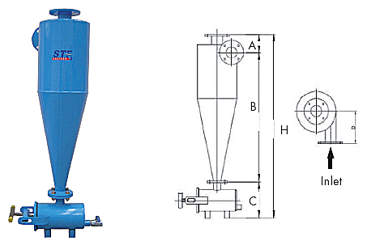

型号 | 连接尺寸 | 流量  （m³/h） | 尺寸（mm） |  |  |  |  | 重量kg
型号 | 连接尺寸 | 流量  （m³/h） | A | B | C | D | H | 重量kg
HD-2 | 2”螺纹 | 25 | 141 | 700 | 285 | 250 | 1126 | 33
HD-3 | 3”法兰 | 50 | 141 | 1025 | 285 | 250 | 1451 | 55

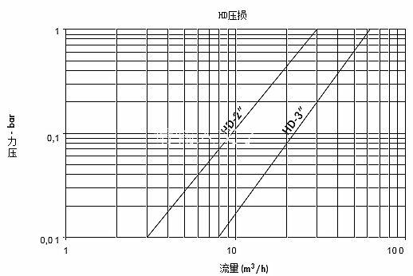

标准的技术数据

制造材料：

_碳钢外壳。

_质量5.6和5.8重铬酸钾接头螺栓。

表面处理：

_ SA 2 1 / 2级喷砂表面处理。

_环氧聚酯粉末涂层。

最大工作压力：8巴（其它请致电上海柯尼公司）
备注：按需提供
其它非标规格产品。

